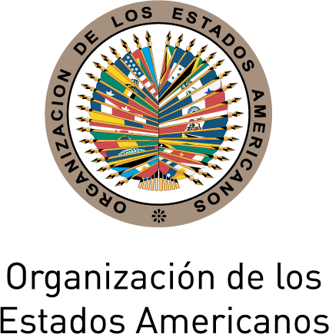
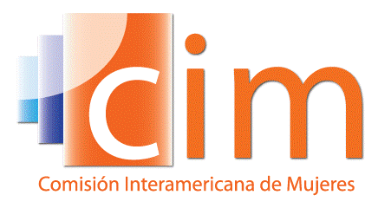
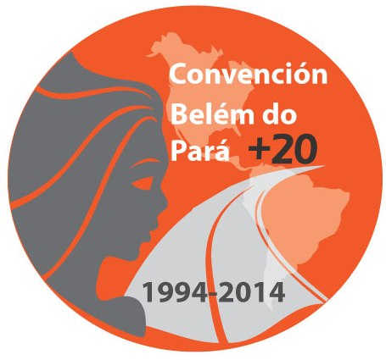

COMISIÓN INTERAMERICANA DE MUJERES

COMITÉ DIRECTIVO 2013-2015 OEA/Ser.L/II.5.32
CUARTA SESIÓN ORDINARIA CIM/CD/doc.21/14 rev1
Ciudad de México 24 de octubre
24 de octubre de 2014 Original: español

ACUERDOS ADOPTADOS EN LA CUARTA SESIÓN ORDINARIA DEL COMITÉ DIRECTIVO DE LA CIM 2013-2015

Acuerdo 1

En preparación para la Trigésima Séptima Asamblea de Delegadas de la CIM, que se celebrará durante el último trimestre de 2015, el Comité Directivo acuerda:
- Alentar a los Estados Miembros a que consideren ofrecer la sede para la celebración de dicha Asamblea; y
- En caso que no se reciba un ofrecimiento de sede de algún Estado Miembro, solicitar a la Secretaría Ejecutiva que realice las gestiones necesarias para celebrar la Asamblea de Delegadas en la sede de la OEA en Washington, DC.

Acuerdo 2

En seguimiento de la oferta del Gobierno de Brasil de celebrar el Segundo Foro Hemisférico Belém do Pará +20, el Comité Directivo acuerda:
- A través de la Presidenta, transmitir su agradecimiento al Gobierno de Brasil por la oferta y reservar las fechas del 15 al 17 de abril de 2015 para la celebración del Foro; y
- Exhortar a todos los Estado Parte de la Convención, y a los que no son parte, a considerar una aportación para la celebración del Foro, cubriendo los costos de participación de las Delegadas Titulares ante la CIM, las Expertas Titulares ante el MESECVI y otras autoridades relevantes.

Acuerdo 3

Vistos los avances de la CIM en cuanto a la promoción de la paridad en la política, incluyendo la elaboración de estudios, la celebración de eventos y las solicitudes de apoyo técnico recibidas de varios Estados, el Comité Directivo acuerda solicitar a la Secretaría Ejecutiva que:
- Circule el borrador de propuesta de proyecto para la elaboración de la Ley Modelo de Paridad a las Delegadas para sus comentarios;
- Continúe y fortalezca esta línea de trabajo, incluyendo la movilización de recursos para la elaboración del proyecto de Ley Modelo de Paridad, en colaboración con ONU Mujeres, IDEA Internacional, PNUD y otros socios relevantes;
- Presente los resultados de este trabajo, incluyendo el proyecto de Ley Modelo de Paridad, durante la Trigésima Séptima Asamblea de Delegadas de la CIM; y
- Realice las gestiones y consultas necesarias a fin de avanzar con el tema del acoso/violencia política y circule una propuesta de proyecto en preparación de la próxima sesión del Comité Directivo de la CIM.

Acuerdo 4

Vistos los avances de la CIM en cuanto a la construcción del Sistema de Indicadores de Derechos Humanos de las Mujeres (SISDEHM) y la necesidad de dotar de mayores recursos para su plena implementación, el Comité Directivo acuerda:
- Manifestar a la Secretaría Ejecutiva por escrito sus solicitudes de asistencia técnica en cuanto a la socialización e implementación del SISDEHM; y
- Solicitar a la Secretaría Ejecutiva que elabore una propuesta de proyecto de seguimiento y continuación del trabajo realizado a la fecha, para poder profundizar el proyecto en los Estados que ya participaron en el mismo y ampliarlo a otros Estados, a solicitud de los mismos, que no han tenido la oportunidad de participar.

Acuerdo 5
input.doc

El Comité Directivo acuerda incluir en cada una de sus sesiones y en las sesiones ordinarias y extraordinarias de la Asamblea de Delegadas de la CIM, un espacio para el intercambio de buenas prácticas y experiencias entre las representantes de cada uno de los Estados Miembros, atendiendo a las solicitudes previas ante la Secretaría Ejecutiva de la CIM.

